Trường: THCS Trực Khang  Tổ: Khoa Học Tự Nhiên | Họ tên giáo viên: Hà Thị Mỹ  Ngày soạn: Ngày 24 tháng 9 năm 2022

KẾ HOẠCH BÀI KIỂM TRA HỌC KÌ I
Môn: Khoa học tự nhiên 7
Bộ sách: Kết nối tri thức với cuộc sống
Thời gian làm bài: 60 phút

I. MỤC TIÊU
1. Về năng lực
1.1. Chủ đề: Phương pháp và kĩ năng học tập môn KHTN
Trình bày được một số phương pháp và kĩ năng trong học tập môn Khoa học tự nhiên
1.2. Chủ đề: Tốc độ
- Nêu được ý nghĩa vật lí của tốc độ.
- Liệt kê được một số đơn vị đo tốc độ thường dùng.
- Xác định được tốc độ trung bình qua quãng đường vật đi được trong khoảng thời gian tương ứng.
1.3. Chủ đề: Âm thanh
- Nêu được đơn vị của tần số là hertz (kí hiệu là Hz).
- Giải thích được một số hiện tượng đơn giản thường gặp trong thực tế về sóng âm.
1.4. Chủ đề: Nguyên tử
- Trình bày được mô hình nguyên tử của Rutherford - Bohr (mô hình sắp xếp electron trong các lớp vỏ nguyên tử).
- Nêu được khối lượng của một nguyên tử theo đơn vị quốc tế amu (đơn vị khối lượng nguyên tử).
1.5. Chủ đề: Nguyên tố hóa học. Sơ lược bảng tuần hoàn các NTHH
- Viết được công thức hoá học và đọc được tên của 20 nguyên tố đầu tiên.
- Mô tả được cấu tạo bảng tuần hoàn gồm: ô, nhóm, chu kì.
- Sử dụng được bảng tuần hoàn để chỉ ra các nhóm nguyên tố/nguyên tố kim loại, các nhóm nguyên tố/nguyên tố phi kim, nhóm nguyên tố khí hiếm trong bảng tuần hoàn.
1.6. Chủ đề: Phân tử. Liên kết hóa học
- Chỉ ra được sự khác nhau về một số tính chất của chất ion và chất cộng hoá trị. ( tương ứng động từ so sánh - thông hiểu)
- Viết được công thức hoá học của một số chất và hợp chất đơn giản thông dụng.
- Tính được phần trăm (%) nguyên tố trong hợp chất khi biết công thức hoá học của hợp chất.
1.7. Chủ đề: Ánh sáng
- Phân biệt được phản xạ và phản xạ khuếch tán.
- Vận dụng được định luật phản xạ ánh sáng trong một số trường hợp đơn giản.
- Dựng được ảnh của một vật tạo bởi gương phẳng.
1.8. Chủ đề: Từ
- Xác định được cực Bắc và cực Nam của một thanh nam châm.
- Nêu được vùng không gian bao quanh một nam châm (hoặc dây dẫn mang dòng điện), mà vật liệu có tính chất từ đặt trong nó chịu tác dụng lực từ, được gọi là từ trường.
- Nêu được khái niệm từ phổ và tạo được từ phổ bằng mạt sắt và nam châm.
- Nêu được khái niệm đường sức từ.
- Vẽ được đường sức từ quanh một thanh nam châm.
2. Về phẩm chất
- Chăm chỉ: Chăm học, chịu khó tìm tòi tài liệu ôn tập. Có ý thức vượt khó kiên trì khi làm đề kiểm tra
- Trung thực: Thật thà, ngay thẳng trong học tập và làm bài kiểm tra, tôn trọng lẽ phải và lên án sự gian lận.
- Trách nhiệm: Có trách nhiệm với lựa chọn và đáp án mà mình đã lựa chọn và đã làm.
II. YÊU CẦU
1. Giáo viên: Xây dựng về nội dung kiểm tra, khung ma trận, bản đặc tả, đề và hướng dẫn chấm.
2. Học sinh: Ôn tập lại nội dung kiến thức HKI theo nội dung đã giao.
III. TIẾN TRÌNH
Tiết | Hoạt động | Tên bài kiểm tra | Phương pháp đánh giá | Công cụ đánh giá
1 | 45 phút | Kiểm tra học kì I | Kiểm tra viết | Bài kiểm tra (TN + TL)
2 | 15 phút/45 phút | Kiểm tra học kì I | Kiểm tra viết | Bài kiểm tra (TN + TL)
 | 30 phút | Chữa bài kiểm tra

1. KHUNG MA TRẬN
- Thời điểm kiểm tra: Kiểm tra học kì 1 khi kết thúc nội dung chương VI.
- Thời gian làm bài: 60 phút.
- Hình thức kiểm tra: Kết hợp giữa trắc nghiệm và tự luận (tỉ lệ 40% trắc nghiệm, 60% tự luận).
- Cấu trúc:
+ Mức độ đề: 40% Nhận biết; 30% Thông hiểu; 20% Vận dụng; 10% Vận dụng cao.
+ Phần trắc nghiệm: 4,0 điểm, (gồm 16 câu hỏi: nhận biết: 12 câu, thông hiểu: 4 câu), mỗi câu 0,25 điểm.
+ Phần tự luận: 6,0 điểm (Nhận biết: 1,0 điểm; Thông hiểu: 2,0 điểm; Vận dụng: 2,0 điểm; Vận dụng cao: 1,0 điểm).

Chủ đề |  | MỨC ĐỘ |  |  |  |  |  |  |  | Tổng số ý tự luận/ Số câu TN  ( Số yêu cầu cần đạt) |  | Điểm số
 |  | Nhận biết |  | Thông hiểu |  | Vận dụng |  | Vận dụng cao |  | Tự luận | Trắc nghiệm
 |  | Tự luận | Trắc nghiệm | Tự luận | Trắc nghiệm | Tự luận | Trắc nghiệm | Tự luận | Trắc nghiệm
1 | Số tiết | 2 | 3 | 4 | 5 | 6 | 7 | 8 | 9 | 10 | 11 | 12
1. Phương pháp và kĩ năng học tập môn KHTN | 3 |  | 1 |  |  |  |  |  |  | 0 | 1 | 0.25
2. Tốc độ | 11 |  | 2 |  |  |  |  | 1 |  | 2 | 0 | 1.00
3. Âm thanh | 10 |  | 1 |  | 2 |  |  |  |  | 0 | 3 | 0.75
4. Nguyên tử | 6 |  | 2 |  |  |  |  |  |  | 0 | 2 | 0.50
5. Nguyên tố hóa học. Sơ lược bảng tuần hoàn các NTHH | 8 |  | 2 | 2 | 1 |  |  |  |  | 2 | 2 | 1.75
6. Phân tử. Liên kết hóa học | 11 | 2 |  |  | 1 | 2 |  |  |  | 4 | 1 | 2.25
7. Ánh sáng | 10 |  |  | 2 |  | 1 |  | 1 |  | 3 | 2 | 2.00
8. Từ | 8 |  | 4 |  |  | 1 |  |  |  | 1 | 5 | 1.5
Số câu TN/ Số ý TL |  | 2 | 12 | 4 | 4 | 4 | 0 | 2 | 0 | 12 | 16
(Số YCCĐ)
Điểm số |  | 1 | 3 | 2 | 1 | 2 | 0 | 1 | 0 | 6 | 4 | 10.0
Tổng số điểm |  | 4,0 điểm |  | 3,0 điểm |  | 2,0 điểm |  | 1,0 điểm |  | 10,0 điểm

2. BẢN ĐẶC TẢ
Nội dung | Mức độ | Yêu cầu cần đạt | Số ý TL/số câu hỏi TN |  | Câu hỏi
 |  |  | TL  (Số ý) | TN  (Số câu) | TL  (Số ý) | TN  (Số câu)
1. Phương pháp và kĩ năng học tập môn KHTN (3 tiết) |  |  |  | 1
Mở đầu | Nhận biết
 |  | - Trình bày được một số phương pháp và kĩ năng trong học tập môn Khoa học tự nhiên |  | 1 |  | C1
 | Vận dụng
 |  | - Thực hiện được các kĩ năng tiến trình: quan sát, phân loại, liên kết, đo, dự báo.
 |  | - Sử dụng được một số dụng cụ đo (trong nội dung môn Khoa học tự nhiên 7).
 |  | - Làm được báo cáo, thuyết trình.
2. Tốc độ |  |  | 1 | 2
Tốc độ chuyển động | Nhận biết | - Nêu được ý nghĩa vật lí của tốc độ. |  | 1 |  | C2
 |  | - Liệt kê được một số đơn vị đo tốc độ thường dùng. |  | 1 |  | C3
 | Vận dụng | Xác định được tốc độ qua quãng đường vật đi được trong khoảng thời gian tương ứng, tốc độ = quãng đường vật đi/thời gian quãng đường đó.
 | Vận dụng cao | Xác định được tốc độ trung bình qua quãng đường vật đi được trong khoảng thời gian tương ứng. | 1 |  | C17
Đo tốc độ | Nhận biết | - Mô tả được sơ lược cách đo tốc độ bằng đồng hồ bấm giây và cổng quang điện trong dụng cụ thực hành ở nhà trường; thiết bị “bắn tốc độ” trong kiểm tra tốc độ các phương tiện giao thông.
 | Vận dụng | Dựa vào tranh ảnh (hoặc học liệu điện tử) thảo luận để nêu được ảnh hưởng của tốc độ trong an toàn giao thông. ( Vận dụng - Thảo luận giải quyết vấn đề thực tiễn)
Đồ thị quãng đường – thời gian | Thông hiểu | - Vẽ được đồ thị quãng đường – thời gian cho chuyển động thẳng.
 | Vận dụng | - Từ đồ thị quãng đường – thời gian cho trước, tìm được quãng đường vật đi (hoặc tốc độ, hay thời gian chuyển động của vật).
3. Âm thanh |  |  |  | 3
Mô tả sóng âm | Nhận biết | - Nêu được đơn vị của tần số là hertz (kí hiệu là Hz). |  | 1 |  | C4
 | Thông hiểu | - Giải thích được sự truyền sóng âm trong không khí. |  | 1 |  | C5
 | Vận dụng | - Thực hiện thí nghiệm tạo sóng âm (như gảy đàn, gõ vào thanh kim loại,...) để chứng tỏ được sóng âm có thể truyền được trong chất rắn, lỏng, khí.
 |  | - Từ hình ảnh hoặc đồ thị xác định được biên độ và tần số sóng âm.
Độ to và độ cao của âm | Nhận biết | - Nêu được sự liên quan của độ to của âm với biên độ âm.
 | Vận dụng | - Sử dụng nhạc cụ (hoặc học liệu điện tử, dao động kí) chứng tỏ được độ cao của âm có liên hệ với tần số âm.
Phản xạ âm | Nhận biết | - Lấy được ví dụ về vật phản xạ âm tốt, vật phản xạ âm kém.
 | Thông hiểu | Giải thích được một số hiện tượng đơn giản thường gặp trong thực tế về sóng âm. |  | 1 |  | C6
4. Nguyên tử |  |  |  | 2
Nguyên tử | Nhận biết | - Trình bày được mô hình nguyên tử của Rutherford - Bohr (mô hình sắp xếp electron trong các lớp vỏ nguyên tử). |  | 1 |  | C7
 |  | - Nêu được khối lượng của một nguyên tử theo đơn vị quốc tế amu (đơn vị khối lượng nguyên tử). |  | 1 |  | C8
5. Nguyên tố hóa học. Sơ lược bảng tuần hoàn các NTHH |  |  | 2 | 3
Nguyên tố hóa học. Sơ lược bảng tuần hoàn các NTHH | Nhận biết | - Phát biểu được khái niệm về nguyên tố hoá học và kí hiệu nguyên tố hoá học.
 |  | - Viết được công thức hoá học và đọc được tên của 20 nguyên tố đầu tiên. |  | 1 |  | C9
 |  | - Nêu được các nguyên tắc xây dựng bảng tuần hoàn các nguyên tố hoá học.
 |  | - Mô tả được cấu tạo bảng tuần hoàn gồm: ô, nhóm, chu kì. |  | 1 |  | C10
 | Thông hiểu | - Sử dụng được bảng tuần hoàn để chỉ ra các nhóm nguyên tố/nguyên tố kim loại, các nhóm nguyên tố/nguyên tố phi kim, nhóm nguyên tố khí hiếm trong bảng tuần hoàn. | 2 | 1 | C18 | C11
6. Phân tử. Liên kết hóa học |  |  | 4 | 1
Phân tử; đơn chất; hợp chất | Nhận biết | - Nêu được khái niệm phân tử, đơn chất, hợp chất
 |  | - Đưa ra được một số ví dụ về đơn chất và hợp chất.
 | Vận dụng | - Tính được khối lượng phân tử theo đơn vị amu.
Giới thiệu về liên kết hoá học (ion, cộng hoá trị) | Nhận biết | - Nêu được mô hình sắp xếp electron trong vỏ nguyên tử của một số nguyên tố khí hiếm; sự hình thành liên kết cộng hoá trị theo nguyên tắc dùng chung electron để tạo ra lớp vỏ electron của nguyên tố khí hiếm (Áp dụng được cho các phân tử đơn giản như H₂, Cl₂, NH₃, H₂O, CO₂, N₂,….).
 |  | - Nêu được được sự hình thành liên kết ion theo nguyên tắc cho và nhận electron để tạo ra ion có lớp vỏ electron của nguyên tố khí hiếm (Áp dụng cho phân tử đơn giản như NaCl, MgO,…).
 | Thông hiểu | - Chỉ ra được sự khác nhau về một số tính chất của chất ion và chất cộng hoá trị. ( tương ứng động từ so sánh - thông hiểu) |  | 1 |  | C12
Hoá trị; công thức hoá học | Nhận biết | - Trình bày được khái niệm về hoá trị (cho chất cộng hoá trị). Cách viết công thức hoá học.
 |  | - Nêu được mối liên hệ giữa hoá trị của nguyên tố với công thức hoá học.
 |  | - Viết được công thức hoá học của một số chất và hợp chất đơn giản thông dụng. | 2 |  | C19a
 | Vận dụng | - Tính được phần trăm (%) nguyên tố trong hợp chất khi biết công thức hoá học của hợp chất. | 2 |  | C19b
 |  | - Xác định được công thức hoá học của hợp chất dựa vào phần trăm (%) nguyên tố và khối lượng phân tử.
7. Ánh sáng |  |  | 4 | 0
Ánh sáng, tia sáng | Nhận biết | - Nêu được ánh sáng là một dạng của năng lượng.
 | Vận dụng | - Thực hiện được thí nghiệm thu được năng lượng ánh sáng.
 |  | - Thực hiện được thí nghiệm tạo ra được mô hình tia sáng bằng một chùm sáng hẹp song song.
 |  | - Vẽ được hình biểu diễn vùng tối do nguồn sáng rộng và vùng tối do nguồn sáng hẹp.
Sự phản xạ ánh sáng | Nhận biết | - Nêu được các khái niệm: tia sáng tới, tia sáng phản xạ, pháp tuyến, góc tới, góc phản xạ, mặt phẳng tới, ảnh.
 |  | - Phát biểu được nội dung định luật phản xạ ánh sáng.
 | Thông hiểu | - Phân biệt được phản xạ và phản xạ khuếch tán. | 2 |  | C20a
 | Vận dụng | - Vẽ được hình biểu diễn định luật phản xạ ánh sáng.
 |  | - Thực hiện được thí nghiệm rút ra định luật phản xạ ánh sáng.
 | Vận dụng cao | - Vận dụng được định luật phản xạ ánh sáng trong một số trường hợp đơn giản. | 1 |  | C20b
Ảnh của vật tạo bởi gương phẳng | Nhận biết | - Nêu được tính chất ảnh của vật qua gương phẳng.
 | Vận dụng | - Dựng được ảnh của một vật tạo bởi gương phẳng. | 1 |  | C20c
8. Từ |  |  | 1 | 4
Nam châm | Nhận biết | - Xác định được cực Bắc và cực Nam của một thanh nam châm. |  | 1 |  | C13
 | Vận dụng | - Tiến hành thí nghiệm để nêu được:  + Tác dụng của nam châm đến các vật liệu khác nhau;  + Sự định hướng của thanh nam châm (kim nam châm).
 |  | - Sử dụng la bàn để tìm được hướng địa lí.
Từ trường | Nhận biết | - Nêu được vùng không gian bao quanh một nam châm (hoặc dây dẫn mang dòng điện), mà vật liệu có tính chất từ đặt trong nó chịu tác dụng lực từ, được gọi là từ trường. |  | 1 |  | C14
 |  | - Nêu được khái niệm từ phổ và tạo được từ phổ bằng mạt sắt và nam châm. |  | 1 |  | C15
 |  | - Nêu được khái niệm đường sức từ. |  | 1 |  | C16
 | Vận dụng | Vẽ được đường sức từ quanh một thanh nam châm. | 1 |  | C21

ĐỀ KIỂM TRA CUỐI KÌ I
Môn: Khoa học tự nhiên 7
Phần I. TRẮC NGHIỆM
Câu 1. Đâu không phải là kĩ năng cần vận dụng vào phương pháp tìm hiểu tự nhiên?
A. Kĩ năng chiến đấu đặc biệt; B. Kĩ năng quan sát;
C. Kĩ năng dự báo; D. Kĩ năng đo đạc.
Câu 2: Đại lượng nào sau đây cho biết mức độ nhanh hay chậm của chuyển động?
A. Quãng đường B. Thời gian chuyển động
C. Vận tốc. D. Cả 3 đại lượng trên
Câu 3. Đơn vị tốc độ thường dùng là
A. km/h B. km/s C. m/h D. m/min
Câu 4: Đơn vị của tần số là
A. dB. B. m. C. Hz. D. m/s.
Câu 5. Âm thanh không truyền được trong chân không vì
A. Chân không không có trọng lượng. B. Chân không không có vật chất.
C. Chân không là môi trường trong suốt. D. Chân không không đặt được nguồn âm.
Câu 6. Sự phản xạ âm có thể gây ảnh hưởng cho người nghe, như khi đang ở trong nhà hát, trong phòng hòa nhạc. Vì vậy, trong phòng hòa nhạc, trong nhà hát người ta thường làm tường có đặc điểm như thế nào?
A. Làm tường sần sùi để giảm tiếng vang.
B. Làm tường sần sùi để tăng tiếng vang.
C. Làm tường phẳng và nhẵn để giảm tiếng vang.
D. Làm tường phẳng và nhẵn để tăng tiếng vang.
Câu 7. Phát biểu nào sau đây không mô tả đúng mô hình nguyên tử của Rơ - dơ-pho- Bo
A. Nguyên tử có cấu tạo rỗng, gồm hạt nhân ở tâm nguyên tử và các electron ở vỏ nguyên tử
B. Nguyên tử có cấu tạo đặc khít, gồm hạt nhân nguyên tử và các electron.
C. Electron chuyển động xung quanh hạt nhân theo những quỹ đạo xác định tạo thành các lớp electron
D. Hạt nhân nguyên tử mang điện tích dương, electron mang điện tích âm
Câu 8. Khối lượng nguyên tử được tính theo đơn vị quốc tế là
A. kilogam. B. gam. C. amu. D. mg.
Câu 9. Nguyên tố hoá học có kí hiệu Cl là
A. Chlorine. B. Carbon. C. Đồng. D. Calcium.
Câu 10. Bảng tuần hoàn các nguyên tố hoá học được cấu tạo từ
A. Ô nguyên tố, chu kì, nhóm. B. Chu kì, nhóm.
C. Ô nguyên tố. D. Chu kì.
Câu 11. Phát biểu nào sau đây không đúng?
A. Các nguyên tố phi kim tập trung ở các nhóm VA, VIA, VIIA.
B. Các nguyên tố khí hiếm nằm ở nhóm VIIIA.
C. Các nguyên tố kim loại có mặt ở tất cả các nhóm trong bảng tuần hoàn.
D. Các nguyên tố lanthanide và actinide, mỗi họ gồm 14 nguyên tố được xếp riêng thành hai dãy ở cuối bảng.
Câu 12. Trong các phản ứng hóa học, nguyên tử kim loại có khuynh hướng
A. Nhận thêm electron
B. Nhận hay nhường electron phụ thuộc vào từng phản ứng cụ thể
C. Nhường bớt electron
D. Nhận hay nhường electron phụ thuộc vào từng kim loại cụ thể.
Câu 13: Chỉ ra phát biểu sai.
A. Ánh sáng bị hắt trở lại khi gặp mặt phân cách là hiện tượng phản xạ ánh sáng.
B. Phản xạ ánh sáng chỉ xảy ra trên mặt gương.
C. Tia sáng phản xạ nằm trong mặt phẳng chứa tia sáng tới và pháp tuyến tại điểm tới.
D. Góc phản xạ là góc tạo bởi tia sáng phản xạ và đường pháp tuyến tại điểm tới.
Câu 13. Một thanh nam châm bị gãy làm hai thì
A. Một nửa là cực Bắc, một nửa là cực Nam.
B. Cả hai nửa đều mất từ tính.
C. Mỗi nửa đều là một nam châm có hai cực Bắc - Nam.
D. Mỗi nửa đều là một nam châm và cực của mỗi nửa ở chỗ đứt gäy cùng tên.
Câu 14. Không gian xung quanh nam châm, xung quanh dòng điện tồn tại
A. Từ trường. B. Trọng trường. C. Điện trường. D. Điện từ trường.
Câu 15. Cách làm nào dưới đây giúp ta thu được hình ảnh của từ phổ?
A. Rải cát lên tấm nhựa đặt trong từ trường của nam châm và gõ nhẹ.
B. Rắc mạt sắt lên tấm nhựa đặt trong từ trường của nam châm và gõ nhẹ.
C. Dùng kim nam châm xếp lên trên một tấm nhựa đặt trong từ trường của nam châm.
D. Đặt thanh nam châm gần bức tường và rọi đèn vào thanh nam châm.
Câu 16: Đường sức từ là những đường cong được vẽ theo quy ước như thế nào?
A. Có chiều từ cực Nam tới cực Bắc bên ngoài thanh nam châm
B. Có độ mau thưa tùy ý
C. Bắt đầu từ cực này và kết thúc ở cực kia của nam châm
D. Có chiều từ cực Bắc tới cực Nam bên ngoài thanh nam châm

Phần II. TỰ LUẬN
Câu 17. (0,5 điểm). Sau đây là bảng ghi kết quả đo tốc độ của một ô tô đồ chơi chay trên một tấm gỗ đặt nằm ngang dài 60cm.
Lần đo | Quãng đường (cm) | Thời gian đi (s)
1 | 60 | 1,65
2 | 60 | 1,68
3 | 60 | 1,70
Tính tốc độ trung bình của ô tô ra m/s?
Câu 18 (1,0 điểm). Dựa vào bảng tuần hoàn, hãy cho biết trong số các nguyên tố: Na, Cl, Fe, K, Kr, Mg, Ba, C, N, S, Ar, những nguyên tố nào là kim loại? Những nguyên tố nào là phi kim? Những nguyên tố nào là khí hiếm?
Câu 19 (2 điểm).
a. Lập CTHH của hợp chất được tạo bởi: K và Cl, Ba và Cl, Na và nhóm SO₄, Al và nhóm OH.
b. Xác định thành phần phần trăm của các nguyên tố trong hợp chất CaCO₃?
Câu 20. (1,5 điểm).
a. Phân biệt được phản xạ và phản xạ khuếch tán.  b. Hai gương phẳng G, và G, đặt vuông góc với nhau (Hình 16.2). Tia sáng SI chiếu chếch 45° vào gương phẳng G  Vẽ Hình 16.2 vào vở và vẽ đường truyền của tia sáng lần lượt phản xạ qua G1, G2.  c. Dựa vào tính chất đối xứng của ảnh và vật qua gương phẳng, hãy dựng ảnh của vật AB qua gương phẳng (Hình 17.4)  Câu 21. (0,5 điểm). Vẽ các đường sức từ đi qua các điểm A, B, C (Hình 19.2) | 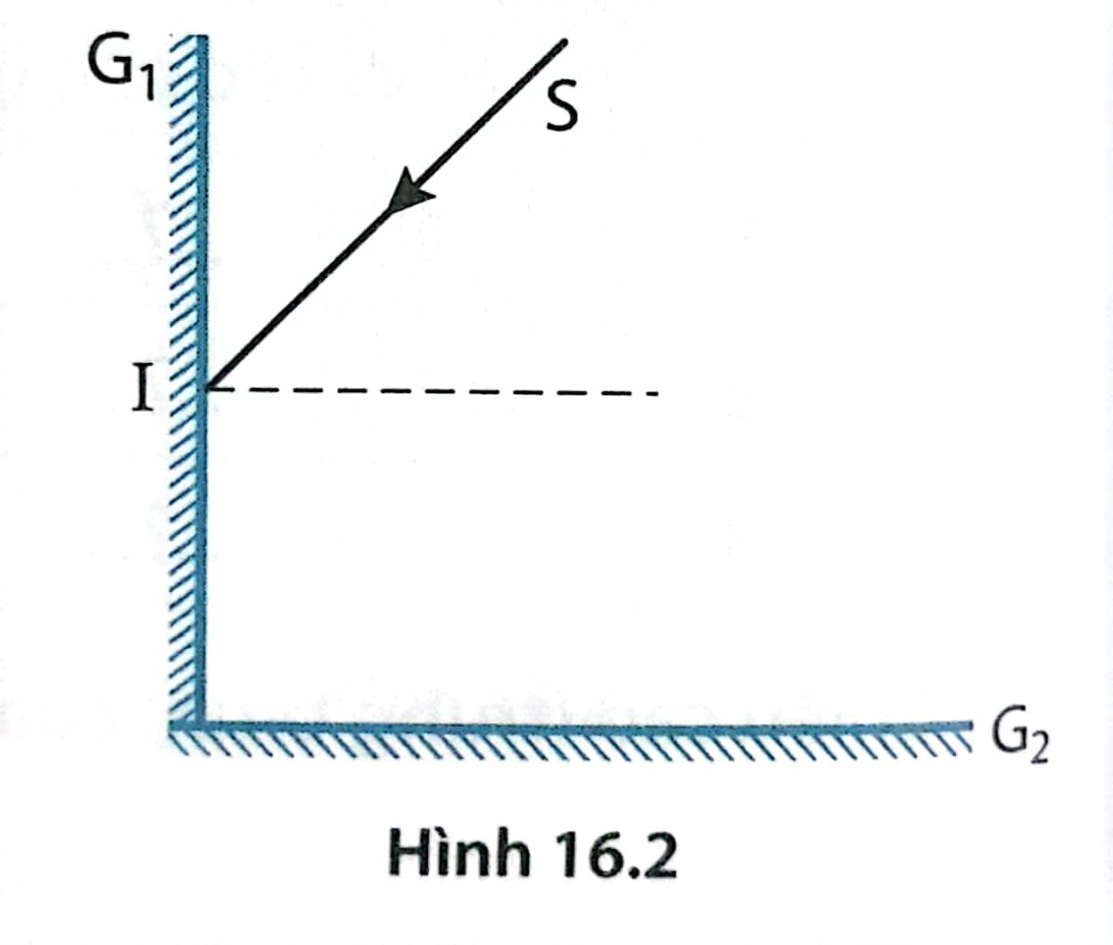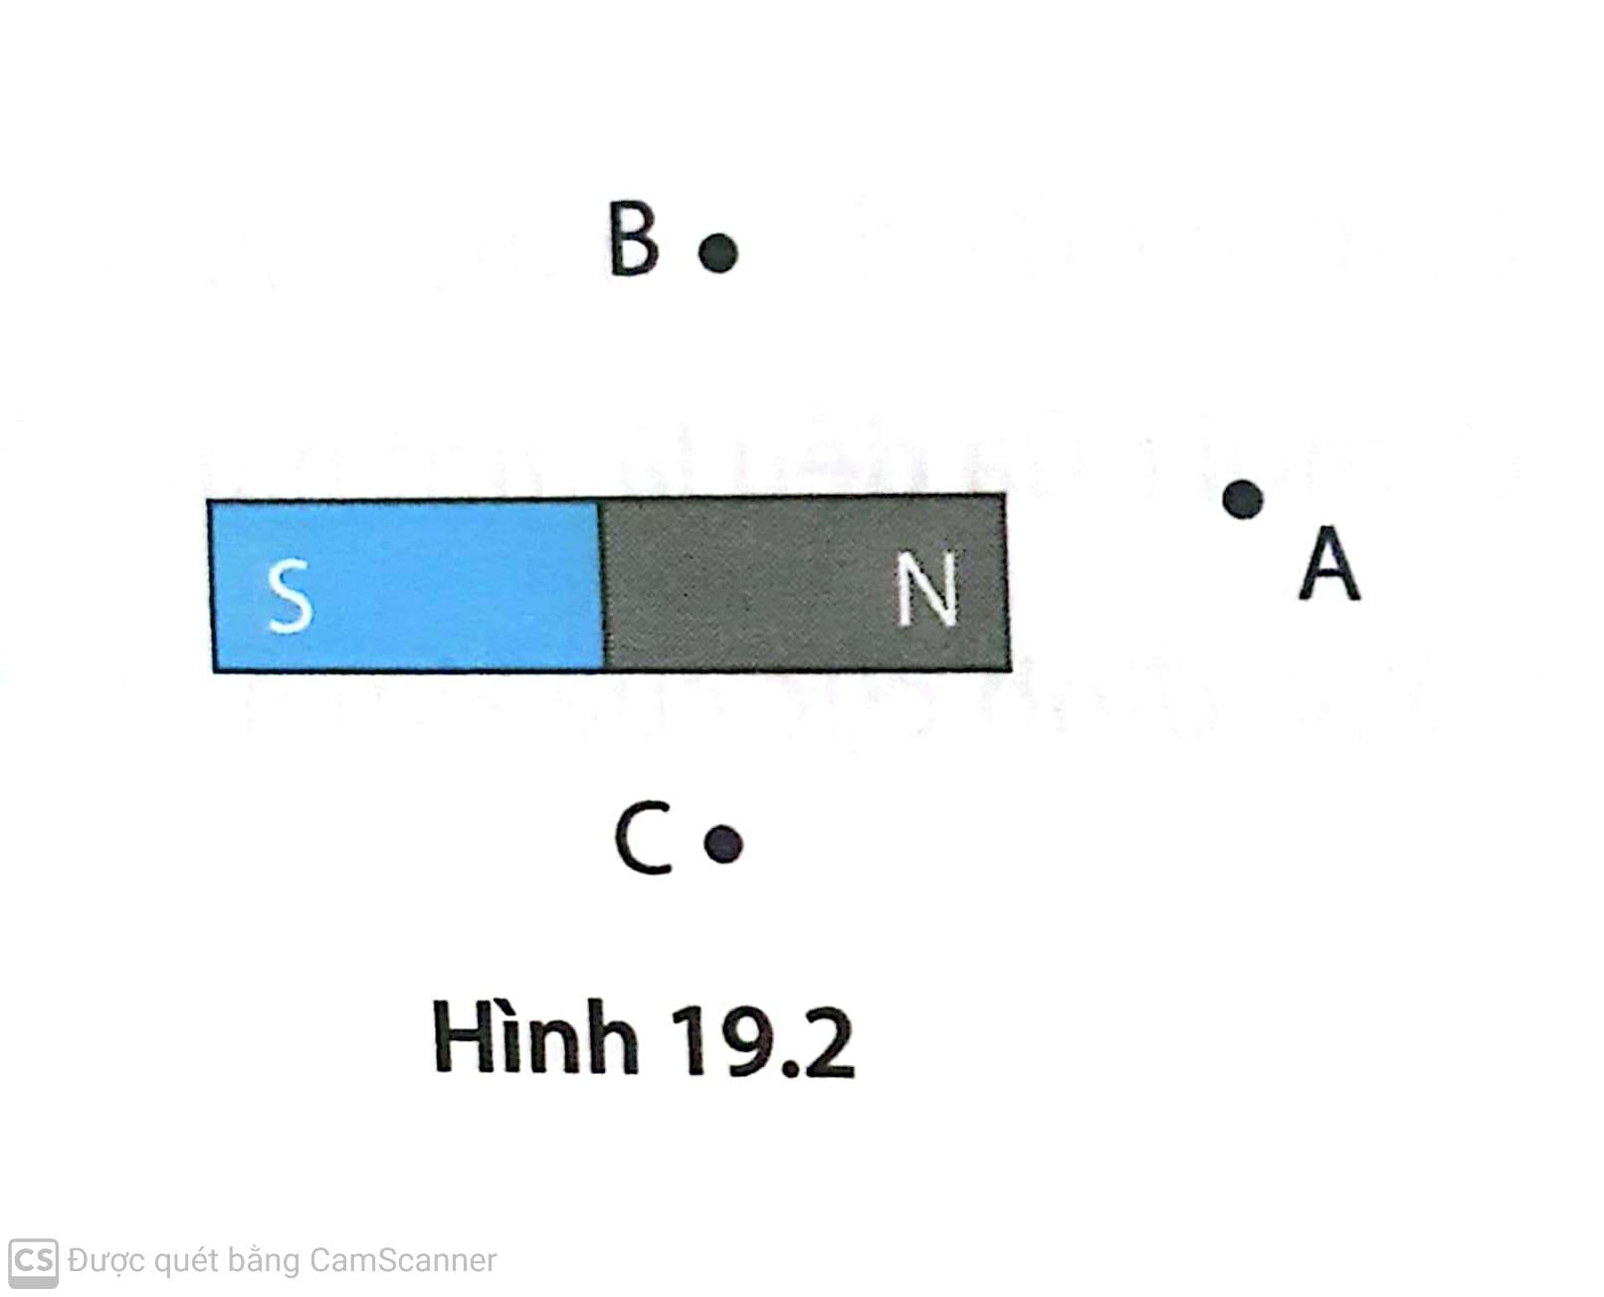 | 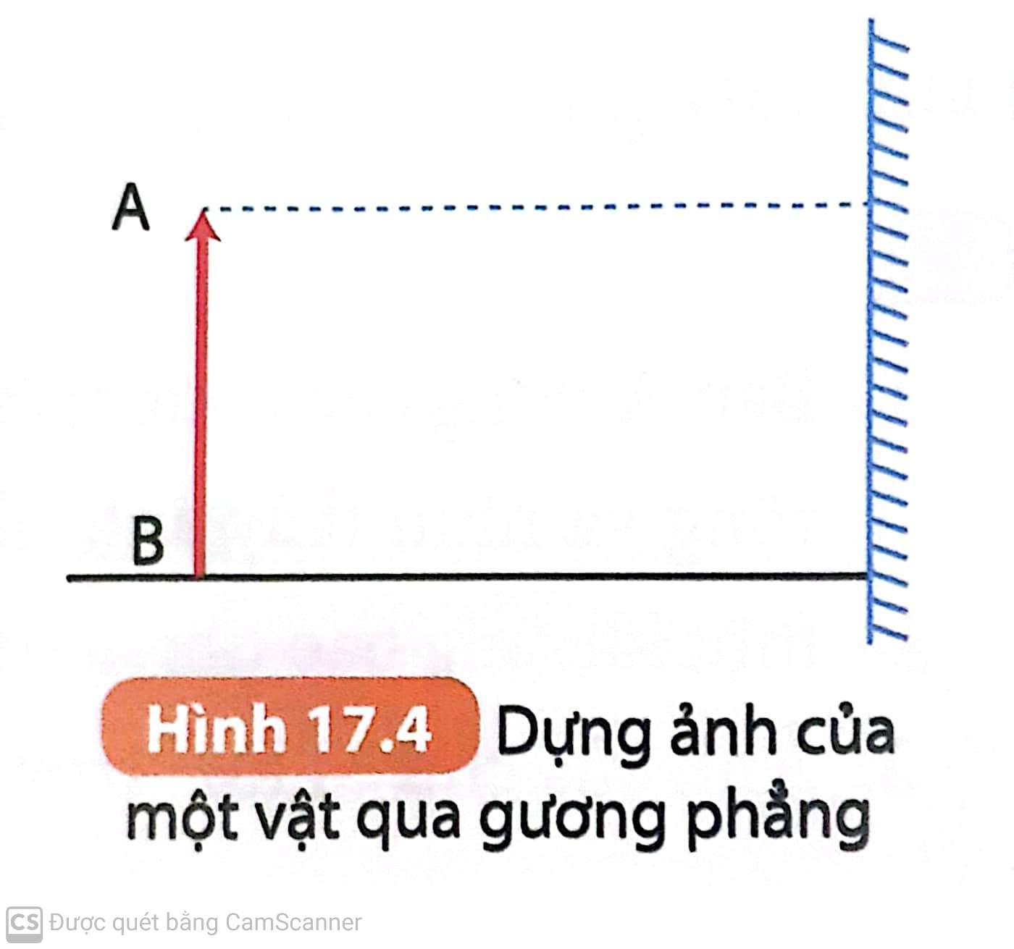
HƯỚNG DẪN CHẤM
Phần I. TRẮC NGHIỆM
Câu | 1 | 2 | 3 | 4 | 5 | 6 | 7 | 8
Đáp án | A | C | A | C | B | A | B | C
Câu | 9 | 10 | 11 | 12 | 13 | 14 | 15 | 16
Đáp án | A | A | C | C | B | C | A | D

Phần II. TỰ LUẬN
Câu | Nội dung |  | Điểm
Câu 17 | Thời gian trung bình ô tô đi là: |  | 0,25
 | Đổi: 60cm = 0,6m  Tốc độ trung bình của ô tô là: |  | 0,25
Câu 18 | - Những nguyên tố là kim loại là: Na, Fe, K, Mg, Ba |  | 0,5
 | - Những nguyên tố là phi loại là: Cl, C, N, S |  | 0,25
 | - Những nguyên tố là khí hiếm là: Kr, Ar |  | 0,25
Câu 19 | a. KCl, BaCl₂, Na₂SO₄, Al(OH)₃ |  | Mỗi CT đúng 0,25 điểm
 | b. = 40 + 12 + 163 = 100 |  | 0,25
 |  |  | 0,25
 |  |  | 0,25
 | %O = 100% - %Ca - %C = 100% - 40% - 12% = 48% |  | 0,25
Câu 20 | a. Phản xạ là hiện tượng các tia sáng tới song song truyền đến bề mặt nhẵn, bị phản xạ theo một hướng.  Phản xạ là hiện tượng các tia sáng tới song song truyền đến bề mặt không nhẵn, bị phản xạ theo mọi hướng |  | 0,25  0,25
 | b.  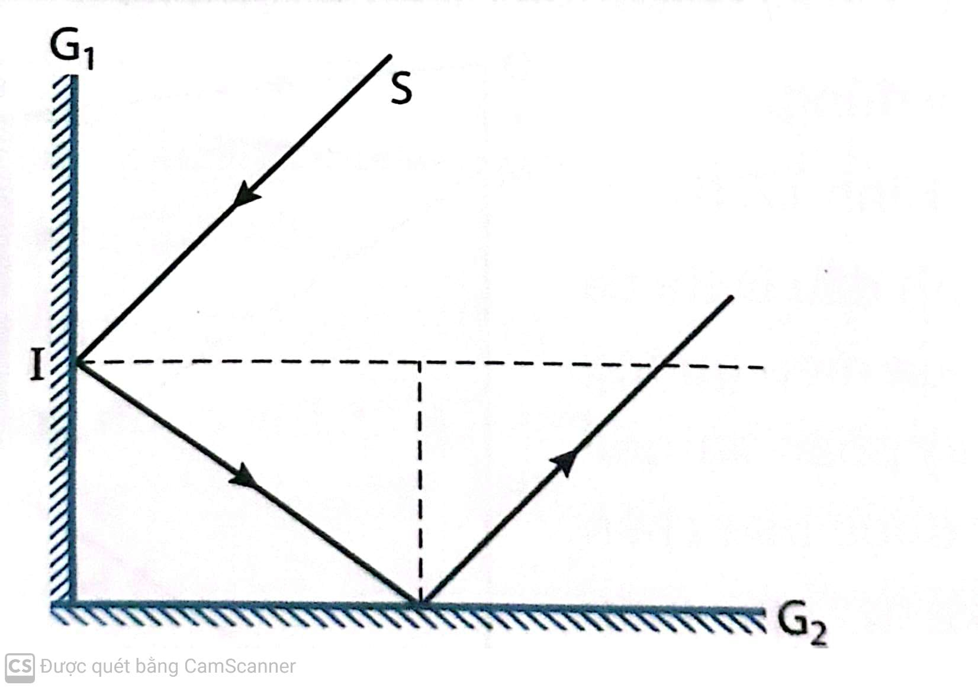 | c.  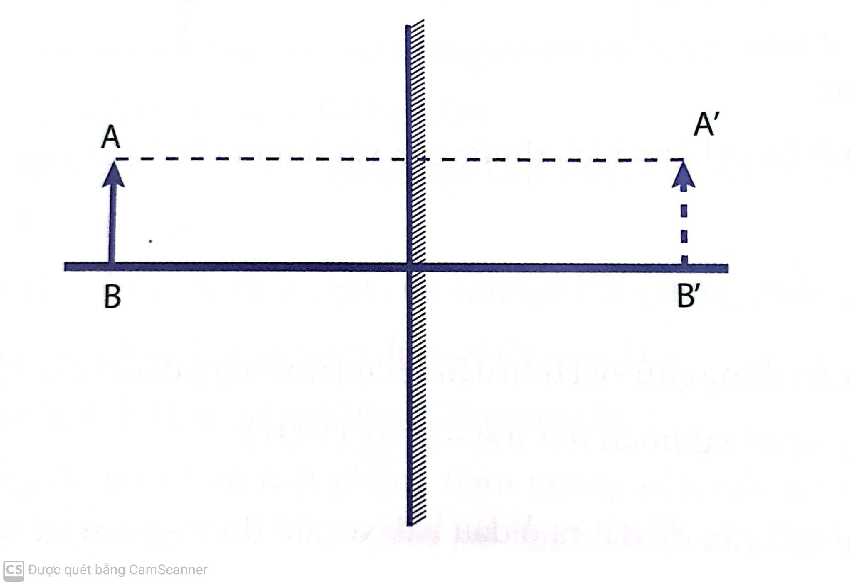 | 0,25  0,25
Câu 21 | 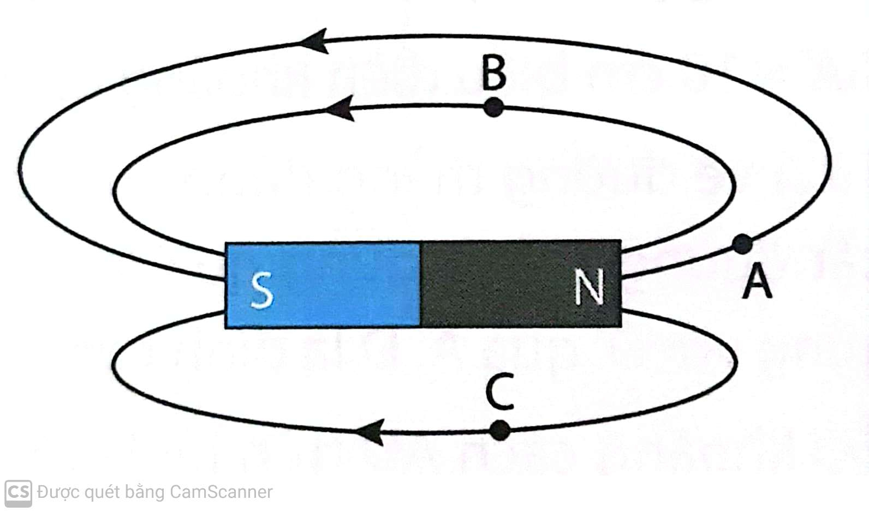 |  | 0,5

